彰显英奇特色 助推英奇成长成才

——温州市第51中学2019年第一学期英奇班调研报告

“英奇班”是温州市第五十一中学创办的特色班级。“英奇”一词，取自温州中学校园——英奇匡果、作圣启蒙。2018年，时任温州市第五十一中学的校长金长林（原系温州中学教学副校长）秉承温州中学校训，结合五十一中的实际情况及自身优势（五十一中为温州中学集团校），联手温州中学首创“英奇班”，至今已有两届。英奇班深度融合温中资源， 教学名师执教英奇，配备优秀的师资团队，聘请温州名师开设培优课程和系列讲座，具备先天优势。两年来，英奇班取得了一些可喜可贺的成绩，但其中也存在着一些问题。

本着了解英奇班课堂教学状况，提升课堂教学效率，掌握教学动态，服务教学的宗旨，“彰显英奇特色 助推英奇成长成才”的英奇班调研活动已告一段落。

学校高度重视此项工作，成立调研活动领导小组，组长金长林，组员陈光绍、吴国栋、郭高腾、彭小平、何继伟、吕智勇、柳冠凡、尤永安等，历时两周，累计听课13节，召开教师析课研课座谈会13次，学校领导座谈会2次，学生座谈会2次，英奇班全体教师会议1次，对英奇班的教学教研情况，有了深入细致的了解，也发现了一些存在的问题。

现将调研情况汇报如下：

一、值得肯定的方面

**（一）教师都能满腔热情地参与到课堂教学活动中。**

开学初，教师们能够迅速进入角色，认真备课，精心上课，所到班级，教师都能够积极地全身心地投入到教学活动之中。

**（二）教师有了主导意识。**

每节课，教师几乎都注重从创设情境入手，以激发学生良好的学习兴趣。课堂上激励性的评价多起来了，学生活跃起来了。自主、合作、探索的学习方式已经被广泛地使用。尤其是“合作交流”这种学习方式，几乎所有老师在课堂中不只一次地使用。虽然，有时用得并非十分恰当与合理，但是，从老师的重视程度中我们也可以看出老师对四环节教学模式是接受的、重视的、并且愿意尝试的。

**（三）“课堂笃学单”撬动教与学的变革。**

近年来，学校积极推行基于课堂笃学单的课堂变革，“课堂笃学单”是教师通过对教学目标和内容进行二次开发，制定校本化的学习目标，结合生活化、情景化的教学案例，预设问题串和多样化的学习方式，并辅以适量反馈训练和思考留白，评价和检测学习效果。“课堂笃学单”既是教师“以学生为中心”的教学实施纲要，能提高教师备课的质量和效率，又是学生的课堂思考和笔记单，让学生笔动带脑动。“课堂笃学单”在课堂上的充分使用，提升了课堂教学的积极性和有效性，教师的教和学生的学有的放矢、有机统一，让师生受用匪浅。

**（四）“精准化教学”提升课堂实效。**

学校积极实施基于大数据的精准化教学，“精准化教学”是基于智学网系统的技术支持，针对全班学生错误率高的题目，当堂讲评，并推送变式练习进行检测，同步反馈和汇总学生完成情况；针对学生的个别错误，生成课后个性化作业，利用课后时间落实解决；每个学生的学习过程会记录在系统中，生成针对每个学生掌握情况的错题集。

**（五）教师能够注重集体教研，在备课上下功夫。**

随着集体教研活动的深入开展，老师们感到交流、探讨的话题多了，乐于谈论自己的困惑或见解，乐于一起备课与反思、乐于一起合作制作教具、学具……这一切让老师的思维得到启迪，智慧得到发展。我校教师以备课组为单位，统筹教研组力量，推进基于“课堂笃学单”的教学模式，尝试在试卷讲评课和跟踪练习中实现“精准化、个性化”教学。课堂“灵动”了，学生也就“灵动”了！

二、主要存在的问题

**（一）小组合作学习流于形式。**

小组合作学习作为课堂教学的基本形式，被广泛使用。这说明教师已经有意识地把这种形式引入课堂。但是，仔细观察就会发现，在部分教师的课堂上，小组合作学习只是一种形式，缺乏实质性的合作。主要表现在：合作学习的内容没有探讨价值，小组合作前缺少让学生独立思考的过程，学生的参与度不均衡，学生间的合作不够主动，教师不能给学生充裕的合作时间。有些教师组织学生讨论流于形式，为讨论而讨论。有些不需要讨论的问题，也在组织讨论。有些问题需要讨论，但只给不到一分钟时间，学生还没有说上两三句话，就草草收场。没有了独立思考的过程，合作就会失去了真正的意义。没有一定的时间做保证，学生的研究探索将一事无成。如果教师设计的合作问题没有一定的难度，讨论就没有意义，就不能促进学生思维的发展。

**（二）过于追求教学的情境化或不善于创设情境。**

创设教学情境，不仅可以使学生容易掌握知识和技能，而且可以使学生更好地体验教学内容中的情感，使原来枯燥的、抽象的知识变得生动形象、饶有兴趣。听课中发现，部分教师过于注重教学的情境化，为了创设情境可谓是“冥思苦想”。事实说明，有些教师辛辛苦苦创设的情境，并没有起到应有的作用。特别是一些低年级的学生，往往因为被老师创设的情境所吸引，而久久不能进入学习状态。情境的表现形式应该是多种多样的，如问题情境、活动情境、故事情境、竞争情境等。对于低、中年级的儿童，可以通过讲故事、做游戏、模拟表演、直观演示等形式创设情境；而对于高年级学生，则要侧重创设有助于学生自主学习、合作交流的问题情境，用教学内容本身的魅力去吸引学生。并不是每节课都一定从情境引入，对于一些不好创设情境的教学内容，可以采取开门见山的方式，直接导入新课，效果会更好。

**（三）教学只求“表面活跃”。**

老师只是陶醉于自己创造出的“活跃”的课堂气氛里。这就造成了盲目追求课堂教学中提问题的数量，一定程度上忽视了对学生课堂教学参与度的分析。其实，教学并不是越热闹越好，也并不是笑声越多越好。安静、有序的愉快课堂气氛也是新课程所刻意追求的。让学生“动”是一个好课堂的必要条件，但不是充分条件。 “活而不乱”才是新课程背景下课堂教学追求的理想目标。

**（四）教师不知及时介入学生的学习活动。**

现在的课堂强调以学生为主体，强调把时间还给学生，把课堂的空间还给学生，我们的很多老师都这样做了。但听课中也发现，学生活动时，教师只是自己站在讲台上，或看看教案、或摆弄摆弄教具、或四处张望，就是不肯走下讲台， 这样的教学方式是对教师提出了更高的要求。只要我们仔细观察就会发现，每堂课上，都会有一些非常积极的参与者，也会有一些很被动的参与者，或者根本不参与者。作为教师，要特别关注那些没有参与的学生在干什么。教师的任务是调动这些学生的积极性，反思自己的教学设计，随时调整自己的教学思路。学生小组讨论的时侯，教师不是等待，不是观望，也不是干自己的其他事情。教师应成为小组讨论的一员，参与其中。并对小组学习的过程做必要的指导。教师在巡视过程中，同时要关注讨论的进程，了解各组讨论的情况，做到心中有数，以便及时点拨，适时调控。

**（五）对教材的理解出现偏差。**

大多数教师对新教材感到困惑的是教学目标把握不准，对教材钻研不深，对学生了解不够 , 导致确定教学重点、难点时脱离学生认知基础和课程体系，只顾自己主观设计，更多的课堂教学中忽视练习巩固，忽视原有基础上的进一步提高和发展，课上得华而不实，对于本节的教学效果缺少反馈，教师心中没底。

在今后的教学工作中，要注重有实效地开展教研活动，将吃透教材，把握好教学的重、难点，深入地了解学生，弄清学生的认知水平和生活经验，设计好有针对性的检测习题放在教研活动的首位。教学中要多动脑筋设计好教案，从知识技能框架、情境创设、教学模式选择、教学艺术等方面不断优化，精益求精。在学科教研活动中，以剖析个案、纠正错误为重点，让老师明确，什么是该学习的，重点讲解的，什么是该避免的，将加大课容量，提高课堂效率作为工作的重中之重来抓。

三、改进课堂教学的措施与建议

1.开展教材钻研活动，健全集体备课制度。集体备课要从全册全单元入手，把握好单元训练重点，明确精读与略读课文在本单元的地位和作用；把握好教学的难点，设计出可操作性强的教学方案。

2.探索有效的课堂教学模式。可以提供优秀课例让教师借鉴，还可以鼓励教师多听课，取长补短。

3.积极有效地开展校本教研。每次教研时应有明确的主题，引导教师围绕问题来展开教研，尽量让每位教师研有所得。

4.重视多种课型的研究。如：精读课、略读课、习作课、综合实践课、口语交际课等课型有什么特点，该怎么上。

5.优化作业的设计，重点研究如何把现固基础知识与提高知识运用能力结合起来，提倡分层次布置作业，发挥作业应有的功能。

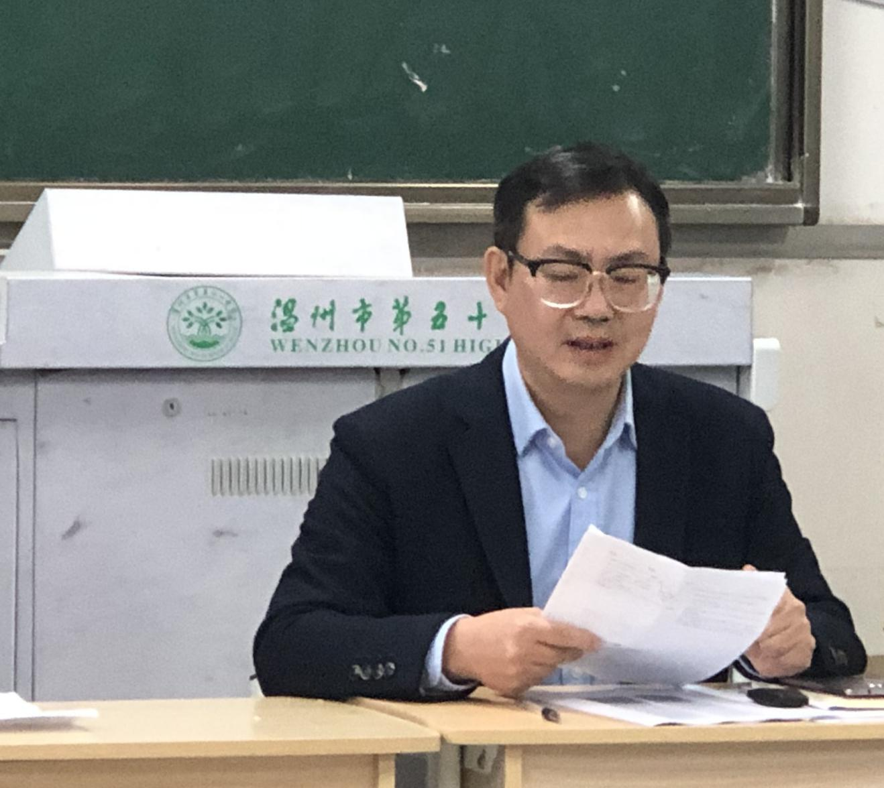

英奇班座谈会，陈光绍副校长讲话

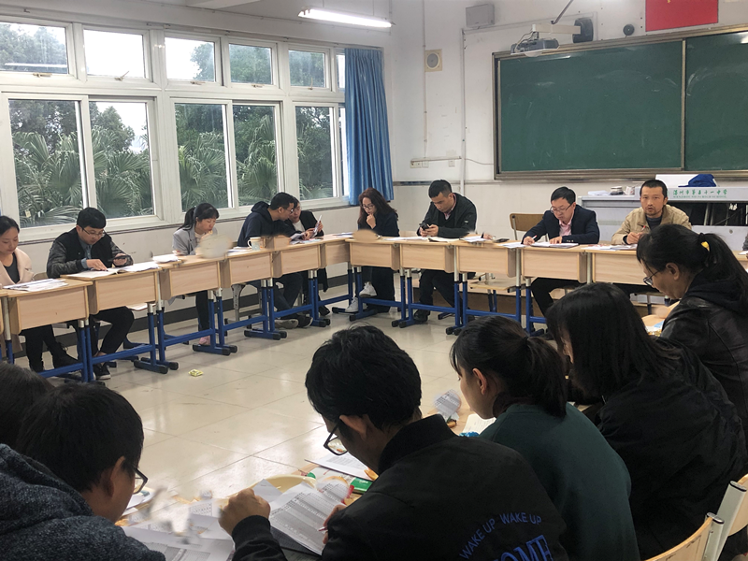

英奇班座谈会

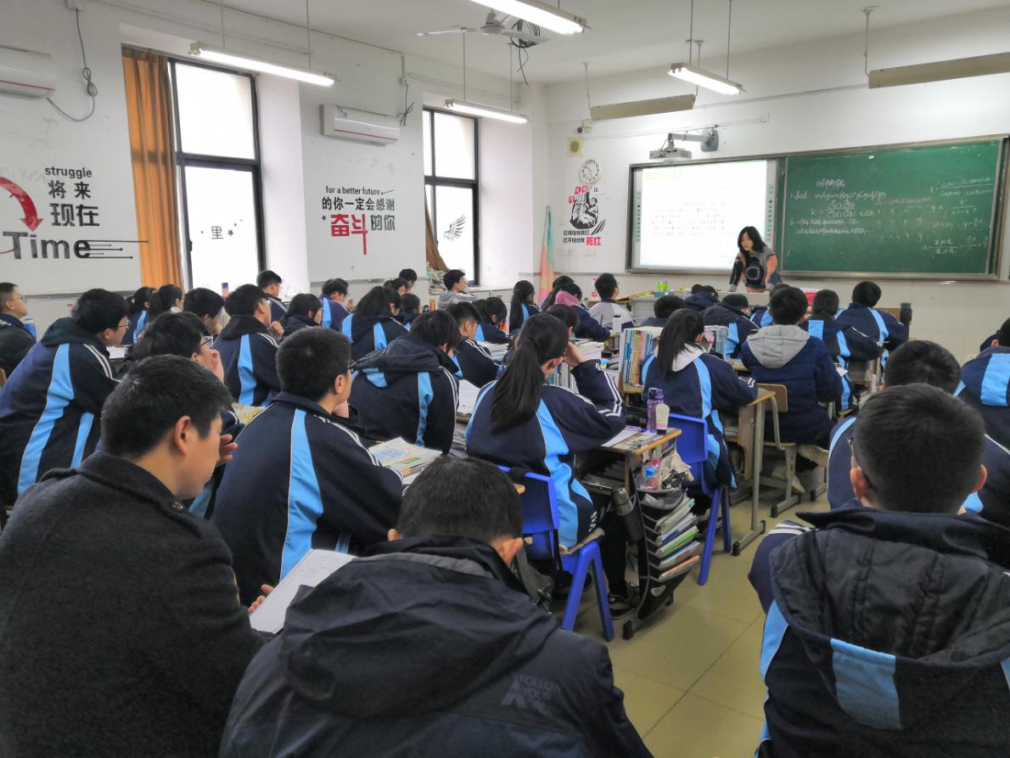

谢晓红老师开课

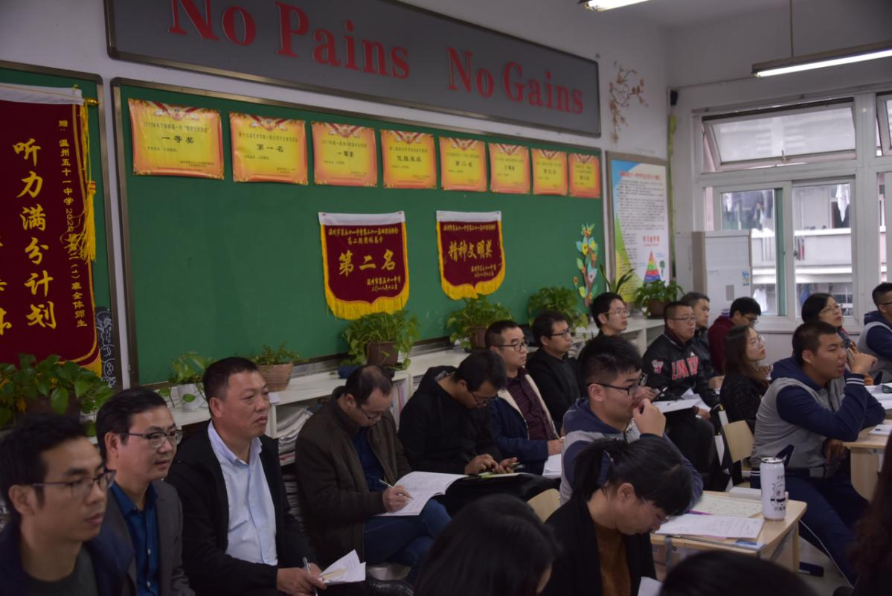

英奇班听课现场